# Домашнее задание*

**Задание 1. Реализовать с помощью цикла for**

Начав тренировки, лыжник в первый день пробежал 10 км. Каждый следующий день он увеличивал пробег на 10 % от пробега предыдущего дня. Определить в какой день он пробежит больше x км (натуральное число x вводится с клавиатуры).

Результат (искомый день) вывести на экран.

**Задание 2. Реализовать с помощью цикла while**

Последовательность чисел трибоначчи задается рекуррентным соотношением:

F(1) = 0

F(2) = 1

F(3) = 1

F(n) = F(n–3) + F(n–2) + F(n–1), при n >3, где n – натуральное число.

Чему равно девятое число в последовательности трибоначчи? (ответ 44)

**Задание 3.** Игра “Поле чудес”

«Поле чудес» - советская и российская телеигра, российский аналог американской телевизионной программы «Колесо Фортуны».

**ТЗ:** Написать упрощённую версию игры, которая запускается для одного игрока.

**Задача 1**

● У вас есть список слов: “книга”, “месяц”, “ручка”, “шарик”, “олень”, “носок”.

● Необходимо выбрать случайным образом слово и отрисовать его, используя

вместо букв какие-либо символы, например '\u25A0', ‘\u2660' или '\u2665'

● Необходимо установить счётчик “жизни” в какое-либо значение, например 5

● Предложить игроку ввести букву или всё слово целиком.

● Если буква правильная, то слово перерисовывается с видимой буквой.

● Если буква неправильная, то у игрока отнимается одна “жизнь”.

● Если игрок ввёл слово и это слово правильно, либо это последняя правильная буква, либо у игрока закончились “жизни”, то игра заканчивается.

**Примерный вид программы**

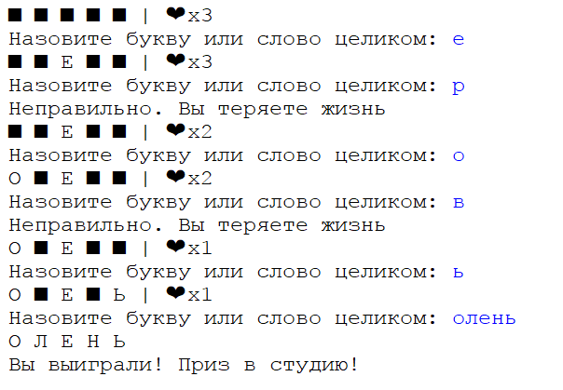

**Задача 2**

● Предложите игроку после каждого тура сыграть ещё или отказаться.

● При согласии количество жизней восстанавливается

● Игра ведётся до тех пор, пока не закончатся слова в списке

**Задача 3**

Предложите игроку выбрать уровень сложности текущей игры. Например, при лёгком уровне игроку будет выдаваться 7 “жизней”, при среднем - 5, а при сложном - 3 “жизни”.

**Задача 4**

Добавьте в список слова разной длины

**Тест**:**

[**https://forms.gle/N4y6cuKQQiD3i2VG6**](https://forms.gle/N4y6cuKQQiD3i2VG6)

**\* отлично – 50 % заданий**

**\*\* отлично – 75 % правильных ответов**